Despliegue de aplicaciones en contenedores DAC
UD2 Administración de Linux

Ejercicios obligatorios 2
1) Creación de usuarios y grupos 2
2) Creación de permisos para carpetas con vista por el profesor 3
3) Uso de los grupos de alumnos 5
4) Creación del grupo linuxeros 7
5) Configuración de red 9
Ejercicios opcionales: 11
Script de borrado 11
Script de creación 12
Test de autoevaluación 17
Bibliografía web 18
Valoración personal 18

Juan Cruz, Garrido Suso
Práctica UD2 - Administración de Linux
Nombre del módulo: DAM-DAW

Ejercicios obligatorios

1) Creación de usuarios y grupos

En este apartado crearemos todos los usuarios propuestos y sus grupos correspondientes.

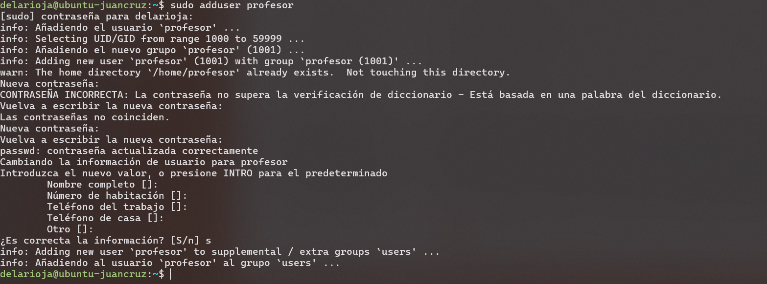 | 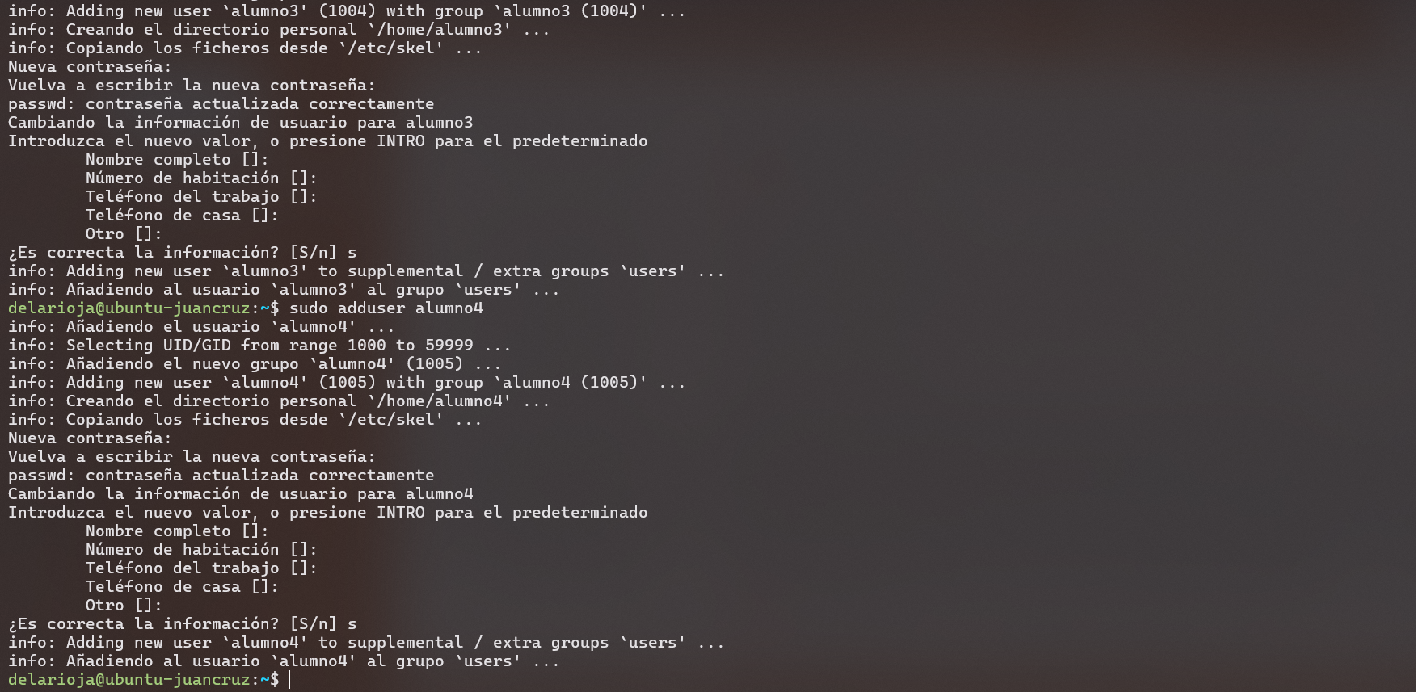
$sudo adduser profesor  creación del usuario profesor | Y los 4 alumnos.

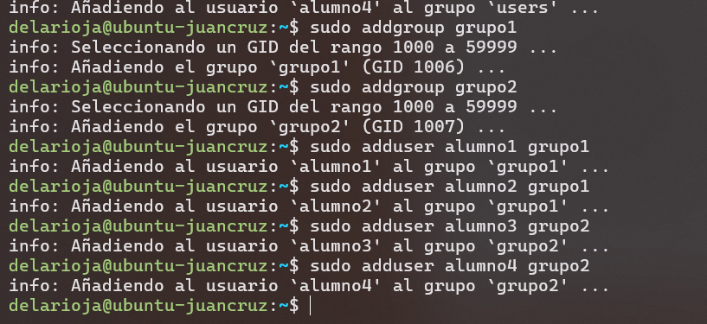
sudo addgroup grupo1
…
sudo adduser alumno1 grupo1
…
Grupos creados y alumnos asignados

2) Creación de permisos para carpetas con vista por el profesor

Ahora, para cada carpeta de /home/usuarioX/profesor, debemos garantizar que el profesor puede acceder en modo lectura.

Lo podemos hacer asegurando que el grupo del alumno es el propietario de la carpeta, que los usuarios de ese grupo solo puedan leer y entrar y añadimos el profesor a ese grupo.

El problema con esta solución es que el profesor también tendría acceso de lectura a /home/alumno invadiendo así la privacidad de lo que debería ser propio solo de cada alumno.

Otra solución es que el grupo propietario de las carpetas /home/alumno/profesor fuera el grupo profesor, y añadir al grupo profesor a los alumnos en modo de solo lectura y entrada, pero creo que eso debilita la privacidad del profesor (?) y además los alumnos podrían ver la carpeta profesor de sus compañeros (?). Además, creo que habría que mover algo para que el profesor pueda pasar por la carpeta /home/alumno

Una última solución podría ser como la primera pero incluyendo permiso para el grupo alumno solo de ejecución en /home/alumno, de modo que el profe pueda pasar y llegar a /profesor pero no listar nada en la carpeta personal, mientras que el propietario (alumno) de los ficheros sí podría. El profesor podría ver el contenido de archivos que sepa que existen pero no podría listarlos, con lo que es algo mejor y es la que voy a intentar.

Es importante en todo caso tener en cuenta el comando chmod g+s ya que este comando establece el tercer parámetro de los atributos de acceso para el grupo en s, que hace que cualquier archivo creado ahí pertenezca al grupo propietario del directorio padre, y no al grupo del usuario que lo crea.

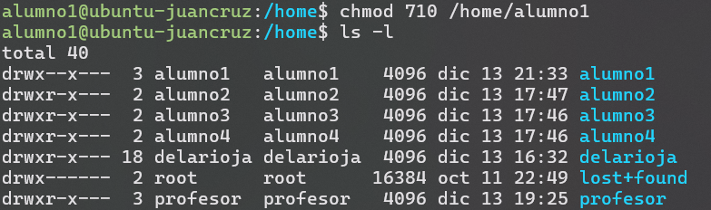 | 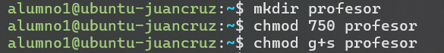
chmod 710 /home/alumno1  Permisos completos para el creador, pero solo de paso para el grupo | Creación del directorio profesor, asignación de derecho solo de lectura y ejecución y asignación de 2 al grupo para que cualquier archivo creado ahí dea del grupo alumno1.

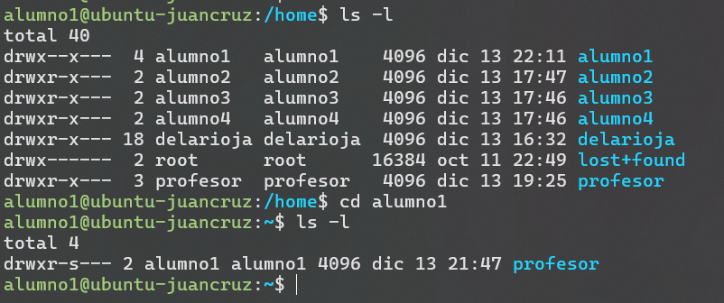
Estos son, pues, los derechos de acceso que nos quedan.

Tras crear un par de archivos en las carpetas, veamos cómo se comporta el sistema con el usuario profesor:

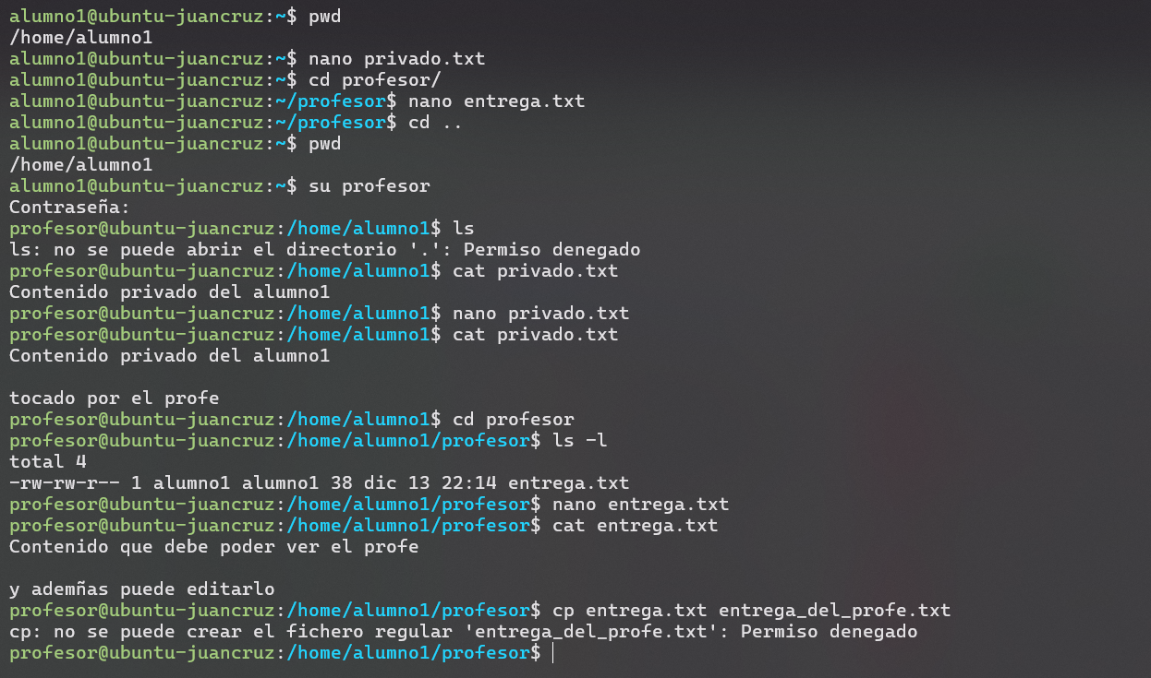
En este conjunto de pruebas vemos como el profe no puede listar el contenido de /alumno1, pero si sabe el nombre del archivo puede acceder y editarlo.
En /profesor, sin embargo, sí puede listar los contenidos y de hecho también puede editarlos ya que pertenece al grupo alumno1, lo que no puede hacer es crear archivos nuevos.
Dado que el grupo siempre va a ser alumno1, no ha sido necesario usar chmod g+s en este escenario

3) Uso de los grupos de alumnos

La tarea consiste en crear los directorios para los dos grupos, asignarles la propiedad a esos mismos grupos, generar los derechos de acceso a esos grupos y asegurarse de que es ese grupo el que crea los archivos en ese lugar. Por último, meter al profe en esos grupos.

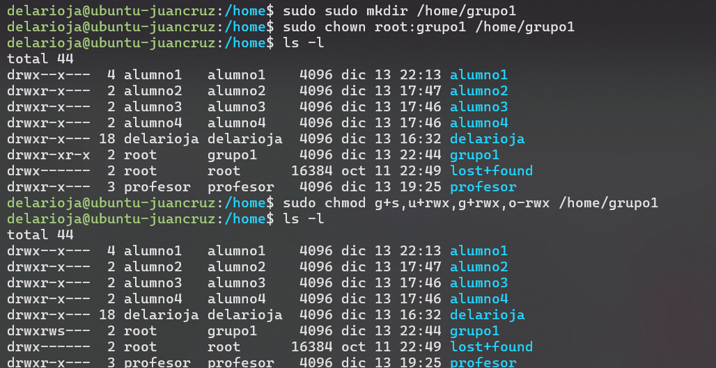
Para el grupo1.
sudo chown root:grupo1 /home/grupo1

Cambiamos la propiedad del directorio grupo1 de root a grupo1.

sudo chmod g+s,u+rwx,g+rwx,o-rwx /home/grupo1

Asignamos el s a ese directorio y permitimos que grupo1 y solo el grupo y el usuario creador puedan acceder a sus contenidos.

Haremos lo equivalente con el grupo2.

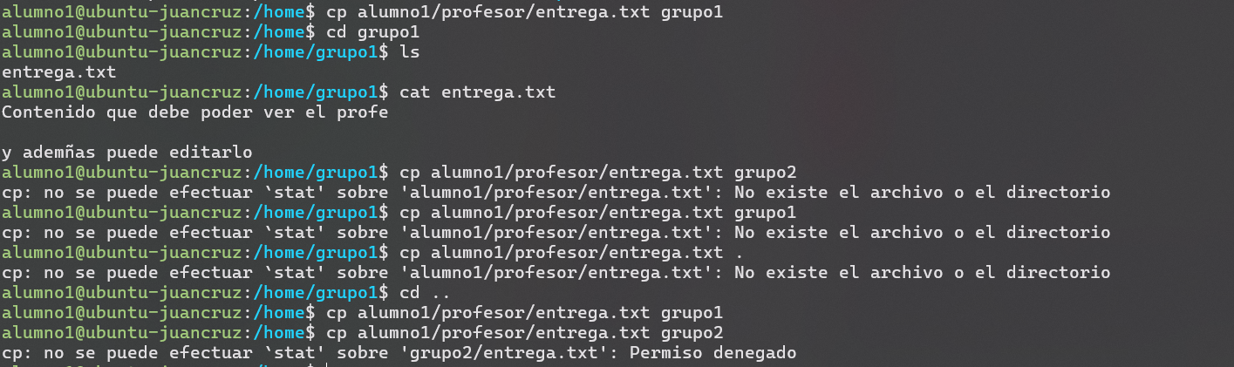
Aquí vemos como, en efecto, el alumno1 puede copiar un archivo suyo en grupo1, pero no en grupo2

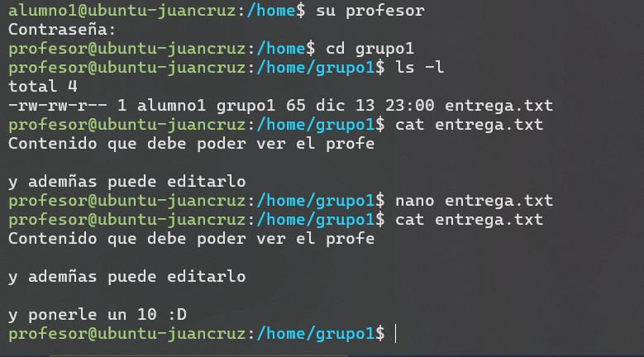
Por último vemos como el profesor puede entrar sin problema, listar, leer el archivo y editarlo.

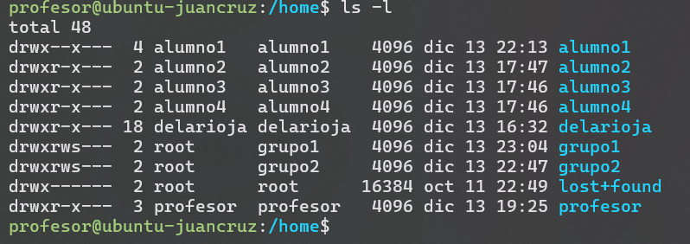
Así quedaron las cosas.

4) Creación del grupo linuxeros

En esta ocasión se trata de crear un directorio en el que los alumnos podrán trabajar juntos y que sea accesible en modo de solo lectura por cualquier otro usuario.

Una solución es crear un grupo al que pertenezcan todos estos voluntariosos alumnos y que ese grupo sea el propietario de ese directorio, incluyendo derechos de lectura para los demás.

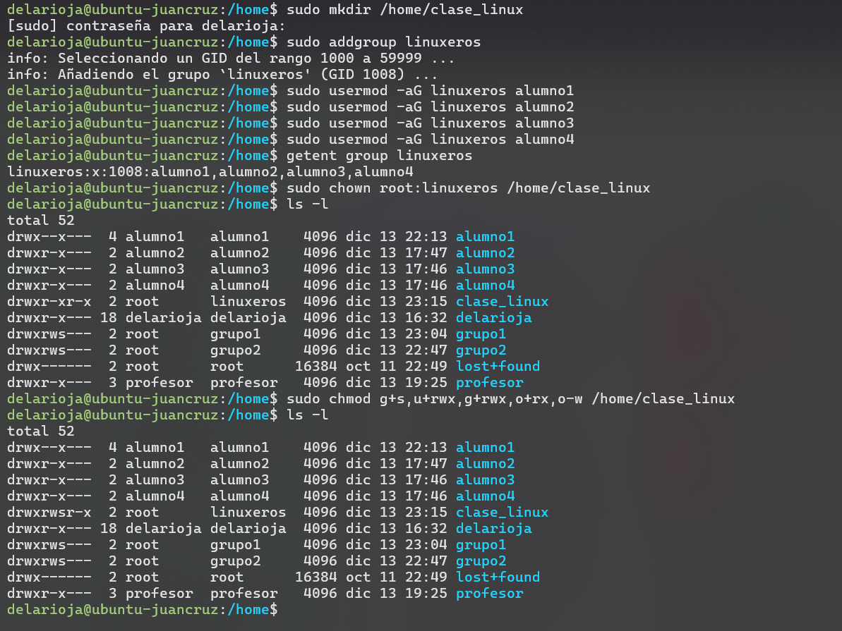
sudo addgroup linuxeros #crea el grupo
sudo usermod -aG linuxeros alumno1 #Añade alumno1 a ese grupo
getent group linuxeros #Comprueba el grupo y sus usuarios
sudo chown root:linuxeros /home/clase_linux # Cambia el propietario del directorio de root a linixeros

sudo chmod g+s,u+rwx,g+rwx,o+rx,o-w /home/clase_linux #Cambia los accesos como los queremos, completos para los miembros y propietarios, solo de lectura y listado para cualquier otro, además de incluir el s para el grupo y de ese modo heredar siempre el grupo al que pertenece y no el grupo primario del usuario que lo crea.

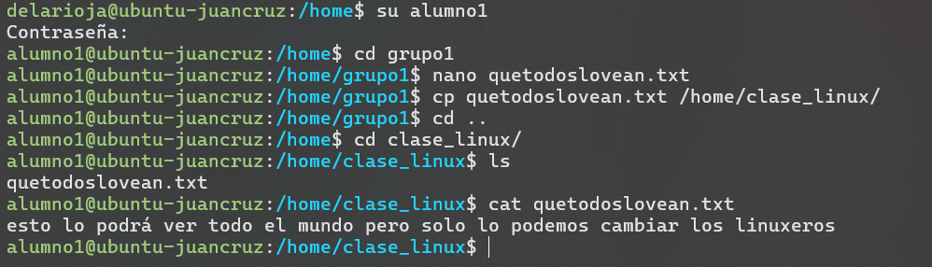 | 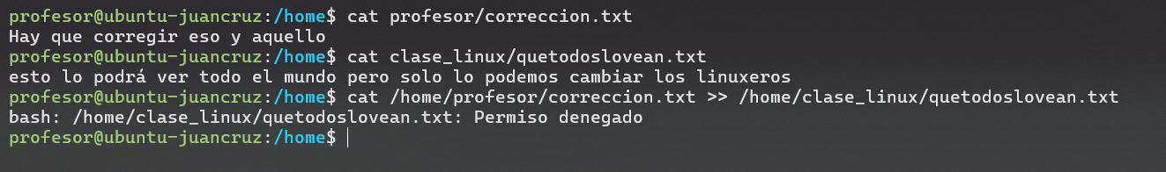
Creación de un archivo y copia a clase_linux | Pero nadie puede editar que no sean ellos, aunque sí pueden listar y ver.

5) Configuración de red

Lo anterior lo he hecho a través de ssh con Bridge, cambiando a NAT y reiniciando, sigo las instrucciones y encuentro esto:

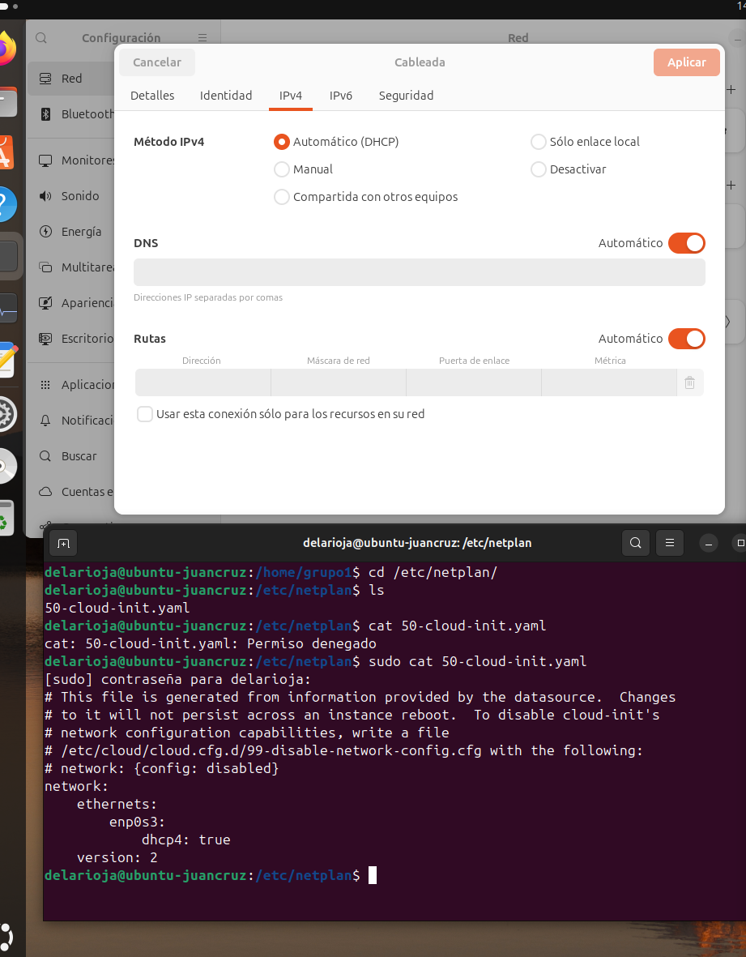
Vemos que tenemos activado DHCP y que por tanto la IP se asigna automáticamente.

Ya hemos visto que la ip se gestiona de modo automático, pero la visibilidad de esta ip está dentro solo del VirtualBox, es decir, si intento acceder a esa ip desde mi host:

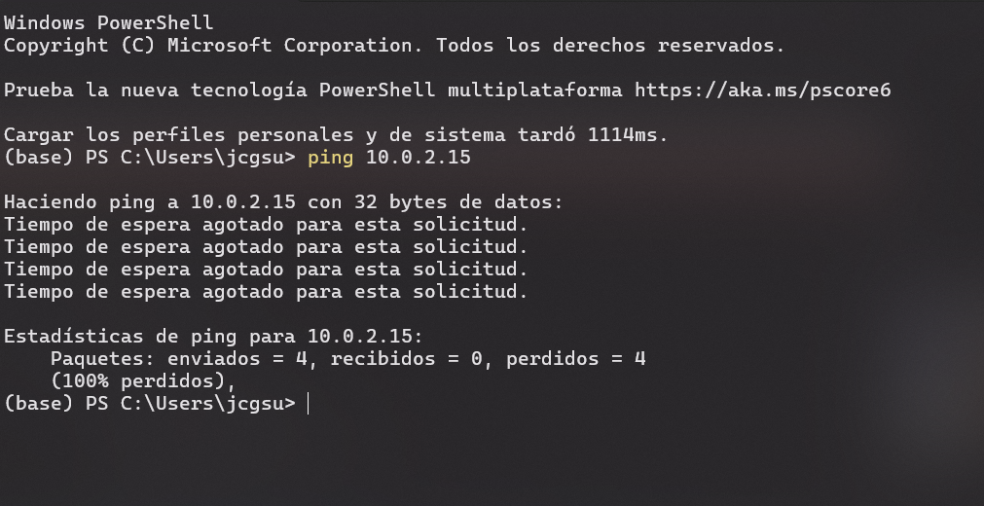
La máquina virtual no se puede ver según la IP que declara tener.

Esto es así, porque usando NAT lo que sucede es que las máquinas virtuales que levanta esta instancia de VB pertenecen una red local interna de ese VB, pero ésta no es accesible desde fuera. Buscando información, descubro que hay un modo de acceso solo anfitrión que hace lo mismo, pero incluye al host en esa red virtual. Podría probarse, pero me parece mucho mejor la última solución.
Por último, tenemos la configuración Bridge que se conecta al router directamente como una nueva máquina en la red, siendo, por tanto, visto por toda la red local, incluido el host. Es en mi opinión la mejor forma hasta donde yo vengo viendo de configurar estas virtualizaciones, ya que todo se comporta como es de esperar, aunque seguramente haya escenarios diferentes.

En el caso de configurarlo en modo Bridge:

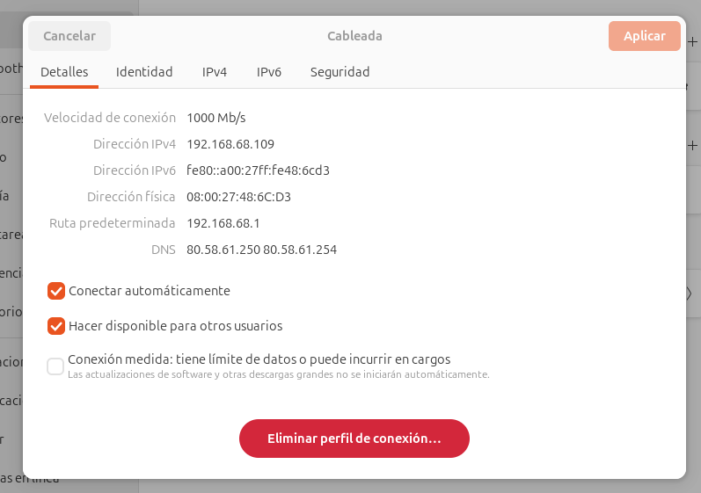 | 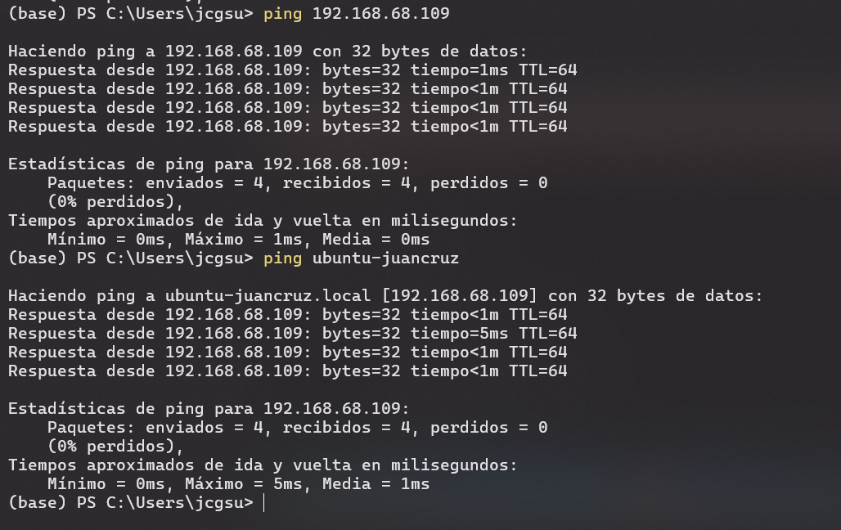
Ya tenemos una IP proporcionada por el router en mi casa. | Y ahora sí podemos hacer ping tanto a la IP como al nombre (gracias al mDNS, en este caso, vemos como resuelve la IP correcta y automáticamente)

Ejercicios opcionales:

Script de borrado

Entre Claude (lo reconozco) y yo, hemos creado este script:
#!/bin/bash
# 1. Primero matar procesos de usuarios
for usuario in alumno{1..4} profesor; do
pkill -u $usuario
done
# 2. Quitar usuarios de grupos secundarios
for usuario in alumno{1..4}; do
sudo deluser $usuario grupo1 2>/dev/null
sudo deluser $usuario grupo2 2>/dev/null
sudo deluser $usuario linuxeros 2>/dev/null
done
sudo deluser profesor grupo1 2>/dev/null
sudo deluser profesor grupo2 2>/dev/null
# 3. Borrar directorios específicos
echo "Borrando directorios..."
sudo rm -rf /home/grupo1
sudo rm -rf /home/grupo2
sudo rm -rf /home/clase_linux
# 4. Borrar usuarios y sus homes
for usuario in alumno{1..4} profesor; do
echo "Borrando usuario $usuario y su directorio home..."
sudo userdel -r $usuario
done
# 5. Borrar grupos
echo "Borrando grupos..."
sudo groupdel grupo1
sudo groupdel grupo2
sudo groupdel linuxeros

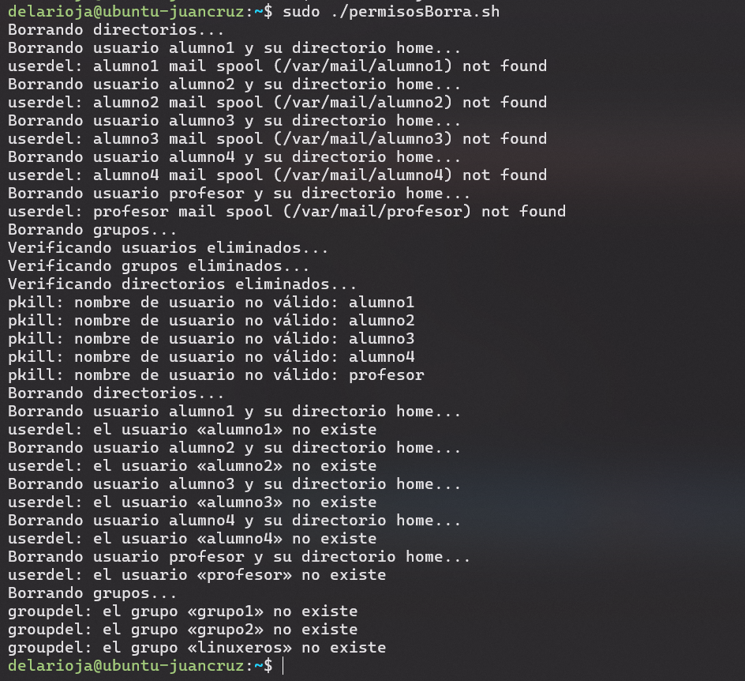 | 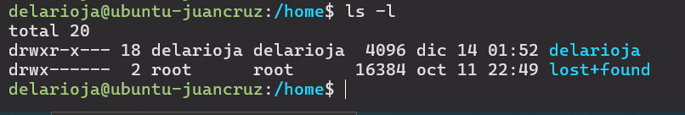
Ejecución del script | Todo ha quedado deshecho.

Script de creación

Ejecutamos este script (Claude nos quitará el trabajo que no tenemos):

#!/bin/bash
echo "=== Limpieza previa de grupos residuales ==="
sudo groupdel alumno1 2>/dev/null
echo "=== 1. Creación de usuarios y grupos base ==="
# Crear grupos
sudo addgroup grupo1
sudo addgroup grupo2
sudo addgroup linuxeros
# Crear usuarios
for i in {1..4}; do
sudo adduser alumno$i --disabled-password --gecos ""
echo "alumno$i:org" | sudo chpasswd
done
sudo adduser profesor --disabled-password --gecos ""
echo "profesor:org" | sudo chpasswd
# Asignar usuarios a grupos
sudo usermod -a -G grupo1 alumno1
sudo usermod -a -G grupo1 alumno2
sudo usermod -a -G grupo2 alumno3
sudo usermod -a -G grupo2 alumno4
sudo usermod -a -G grupo1,grupo2 profesor
echo "=== 2. Configuración del ejercicio de carpetas profesor ==="
# Configurar home de alumnos y carpetas profesor
for i in {1..4}; do
# Crear directorio profesor
sudo mkdir /home/alumno$i/profesor
sudo chown alumno$i:alumno$i /home/alumno$i/profesor
sudo chmod 750 /home/alumno$i/profesor
# Configurar home para que el profesor solo pueda atravesar
sudo chmod 710 /home/alumno$i
done
echo "=== 3. Configuración de directorios de grupos ==="
# Crear y configurar directorios de grupos
sudo mkdir /home/grupo1
sudo mkdir /home/grupo2
sudo chown root:grupo1 /home/grupo1
sudo chown root:grupo2 /home/grupo2
sudo chmod g+s,u+rwx,g+rwx,o-rwx /home/grupo1
sudo chmod g+s,u+rwx,g+rwx,o-rwx /home/grupo2
echo "=== 4. Configuración del directorio clase_linux ==="
# Añadir alumnos al grupo linuxeros
for i in {1..4}; do
sudo usermod -a -G linuxeros alumno$i
done
# Crear y configurar directorio clase_linux
sudo mkdir /home/clase_linux
sudo chown root:linuxeros /home/clase_linux
sudo chmod g+s,u+rwx,g+rwx,o+rx,o-w /home/clase_linux
echo "=== 5. Comprobaciones ==="
echo "Verificando grupos creados:"
getent group | grep -E "grupo1|grupo2|linuxeros"
echo -e "\nVerificando usuarios creados:"
getent passwd | grep -E "alumno|profesor"
echo -e "\nComprobando acceso del profesor a carpeta profesor de alumno1:"
# Crear un archivo de prueba como alumno1
sudo -u alumno1 touch /home/alumno1/profesor/archivo_alumno.txt
echo "Contenido de prueba" | sudo -u alumno1 tee /home/alumno1/profesor/archivo_alumno.txt > /dev/null
# Intentar acceder como profesor
echo "Acceso como profesor a /home/alumno1:"
sudo -u profesor ls -l /home/alumno1 2>&1
echo -e "\nAcceso como profesor a /home/alumno1/profesor:"
sudo -u profesor ls -l /home/alumno1/profesor 2>&1
# Intentar crear archivo como profesor
sudo -u profesor touch /home/alumno1/profesor/archivo_profesor.txt
echo "Archivo creado por profesor" | sudo -u profesor tee /home/alumno1/profesor/archivo_profesor.txt > /dev/null
echo -e "\nVerificando archivos y permisos en /home/alumno1/profesor:"
ls -l /home/alumno1/profesor
echo -e "\nVerificando directorios de grupos:"
ls -ld /home/grupo{1,2} /home/clase_linux
echo -e "\nPrueba completada. Verifica que:"
echo "1. El profesor no puede listar /home/alumno1 pero sí acceder a /home/alumno1/profesor"
echo "2. Los archivos en profesor son accesibles por alumno1 y profesor"
echo "3. Los directorios grupo1, grupo2 y clase_linux tienen los permisos correctos"

Y esta es la traza que proporciona la ejecución:
delarioja@ubuntu-juancruz:~$ sudo ./permisosCrea.sh
=== Limpieza previa de grupos residuales ===
=== 1. Creación de usuarios y grupos base ===
info: Seleccionando un GID del rango 1000 a 59999 ...
info: Añadiendo el grupo `grupo1' (GID 1001) ...
info: Seleccionando un GID del rango 1000 a 59999 ...
info: Añadiendo el grupo `grupo2' (GID 1002) ...
info: Seleccionando un GID del rango 1000 a 59999 ...
info: Añadiendo el grupo `linuxeros' (GID 1003) ...
info: Añadiendo el usuario `alumno1' ...
info: Selecting UID/GID from range 1000 to 59999 ...
info: Añadiendo el nuevo grupo `alumno1' (1004) ...
info: Adding new user `alumno1' (1004) with group `alumno1 (1004)' ...
info: Creando el directorio personal `/home/alumno1' ...
info: Copiando los ficheros desde `/etc/skel' ...
info: Adding new user `alumno1' to supplemental / extra groups `users' ...
info: Añadiendo al usuario `alumno1' al grupo `users' ...
CONTRASEÑA INCORRECTA: La contraseña tiene menos de 8 caracteres
info: Añadiendo el usuario `alumno2' ...
info: Selecting UID/GID from range 1000 to 59999 ...
info: Añadiendo el nuevo grupo `alumno2' (1005) ...
info: Adding new user `alumno2' (1005) with group `alumno2 (1005)' ...
info: Creando el directorio personal `/home/alumno2' ...
info: Copiando los ficheros desde `/etc/skel' ...
info: Adding new user `alumno2' to supplemental / extra groups `users' ...
info: Añadiendo al usuario `alumno2' al grupo `users' ...
CONTRASEÑA INCORRECTA: La contraseña tiene menos de 8 caracteres
info: Añadiendo el usuario `alumno3' ...
info: Selecting UID/GID from range 1000 to 59999 ...
info: Añadiendo el nuevo grupo `alumno3' (1006) ...
info: Adding new user `alumno3' (1006) with group `alumno3 (1006)' ...
info: Creando el directorio personal `/home/alumno3' ...
info: Copiando los ficheros desde `/etc/skel' ...
info: Adding new user `alumno3' to supplemental / extra groups `users' ...
info: Añadiendo al usuario `alumno3' al grupo `users' ...
CONTRASEÑA INCORRECTA: La contraseña tiene menos de 8 caracteres
info: Añadiendo el usuario `alumno4' ...
info: Selecting UID/GID from range 1000 to 59999 ...
info: Añadiendo el nuevo grupo `alumno4' (1007) ...
info: Adding new user `alumno4' (1007) with group `alumno4 (1007)' ...
info: Creando el directorio personal `/home/alumno4' ...
info: Copiando los ficheros desde `/etc/skel' ...
info: Adding new user `alumno4' to supplemental / extra groups `users' ...
info: Añadiendo al usuario `alumno4' al grupo `users' ...
CONTRASEÑA INCORRECTA: La contraseña tiene menos de 8 caracteres
info: Añadiendo el usuario `profesor' ...
info: Selecting UID/GID from range 1000 to 59999 ...
info: Añadiendo el nuevo grupo `profesor' (1008) ...
info: Adding new user `profesor' (1008) with group `profesor (1008)' ...
info: Creando el directorio personal `/home/profesor' ...
info: Copiando los ficheros desde `/etc/skel' ...
info: Adding new user `profesor' to supplemental / extra groups `users' ...
info: Añadiendo al usuario `profesor' al grupo `users' ...
CONTRASEÑA INCORRECTA: La contraseña tiene menos de 8 caracteres
=== 2. Configuración del ejercicio de carpetas profesor ===
=== 3. Configuración de directorios de grupos ===
=== 4. Configuración del directorio clase_linux ===
=== 5. Comprobaciones ===
Verificando grupos creados:
grupo1:x:1001:alumno1,alumno2,profesor
grupo2:x:1002:alumno3,alumno4,profesor
linuxeros:x:1003:alumno1,alumno2,alumno3,alumno4
Verificando usuarios creados:
alumno1:x:1004:1004:,,,:/home/alumno1:/bin/bash
alumno2:x:1005:1005:,,,:/home/alumno2:/bin/bash
alumno3:x:1006:1006:,,,:/home/alumno3:/bin/bash
alumno4:x:1007:1007:,,,:/home/alumno4:/bin/bash
profesor:x:1008:1008:,,,:/home/profesor:/bin/bash
Comprobando acceso del profesor a carpeta profesor de alumno1:
Acceso como profesor a /home/alumno1:
ls: no se puede abrir el directorio '/home/alumno1': Permiso denegado
Acceso como profesor a /home/alumno1/profesor:
ls: no se puede acceder a '/home/alumno1/profesor': Permiso denegado
touch: no se puede efectuar `touch' sobre '/home/alumno1/profesor/archivo_profesor.txt': Permiso denegado
tee: /home/alumno1/profesor/archivo_profesor.txt: Permiso denegado
Verificando archivos y permisos en /home/alumno1/profesor:
total 4
-rw-rw-r-- 1 alumno1 alumno1 20 dic 14 02:04 archivo_alumno.txt
Verificando directorios de grupos:
drwxrwsr-x 2 root linuxeros 4096 dic 14 02:04 /home/clase_linux
drwxrws--- 2 root grupo1 4096 dic 14 02:04 /home/grupo1
drwxrws--- 2 root grupo2 4096 dic 14 02:04 /home/grupo2
Prueba completada. Verifica que:
1. El profesor no puede listar /home/alumno1 pero sí acceder a /home/alumno1/profesor
2. Los archivos en profesor son accesibles por alumno1 y profesor
3. Los directorios grupo1, grupo2 y clase_linux tienen los permisos correctos

Test de autoevaluación

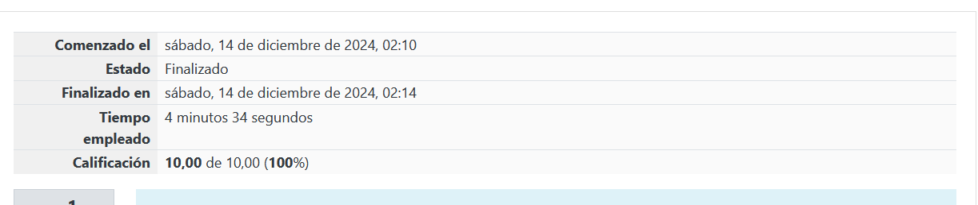

En cuanto a SSH lo he usado desde el principio y he realizado la práctica con él, tuve que instalar el ssh server:

sudo apt install openssh-server

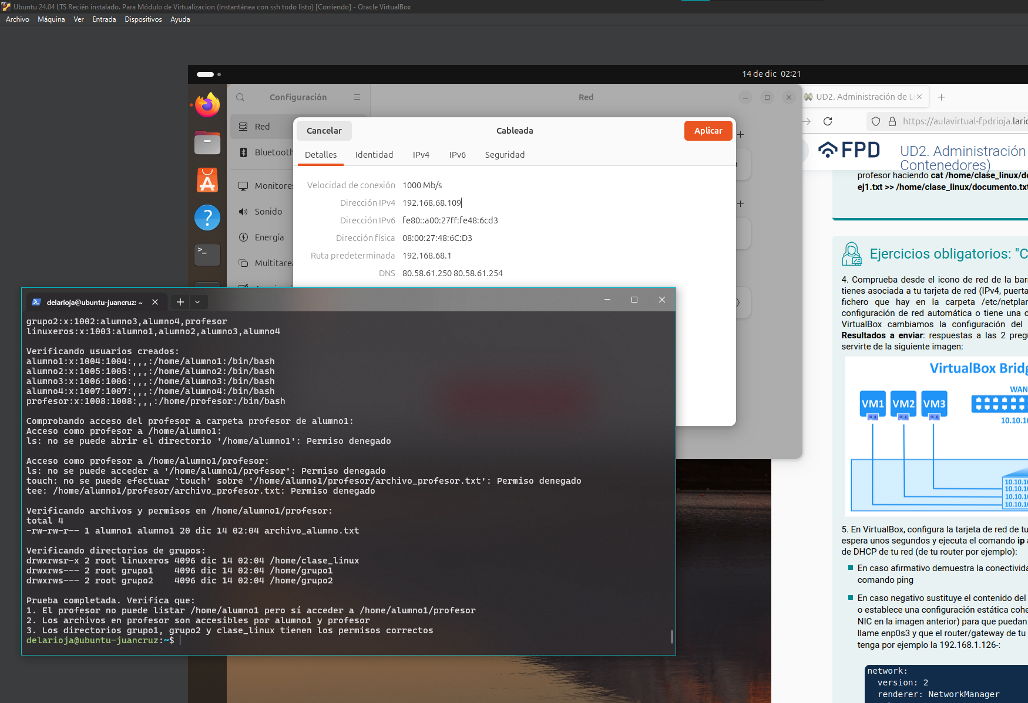
Powershell desde windows 10 conectado al guest por ssh

Bibliografía web

- https://forums.virtualbox.org/viewtopic.php?t=55766
Cómo acceder por ssh a un guest montado con NAT en VB. (+ complicado que Bridge, por eso he hecho la práctica con Bridge + mDNS desde ssh)

- https://claude.ai/ Mi asistente LLM preferido.

Valoración personal
Sobre todo el asunto de mDNS, ya me queda claro cómo fue. Lo vi haciendo una práctica de despliegue de aplicaciones web, sonde usamos dos ubuntu server (LAMP y Tomcat) y acceder por ssh me facilitaba mucho la vida: no solo ssh es más legible, además las urls que cargábamos en el navegador del host eran también más legibles.

Mi experiencia con estos ejercicios ha sido muy positiva, ya que me ha dado la ocasión de familiarizarme definitiva aunque superficialmente con los permisos y su gestión, algo que nunca había visto con profundidad suficiente. He aprendido también que me falta mucho aún.

Un saludo.

